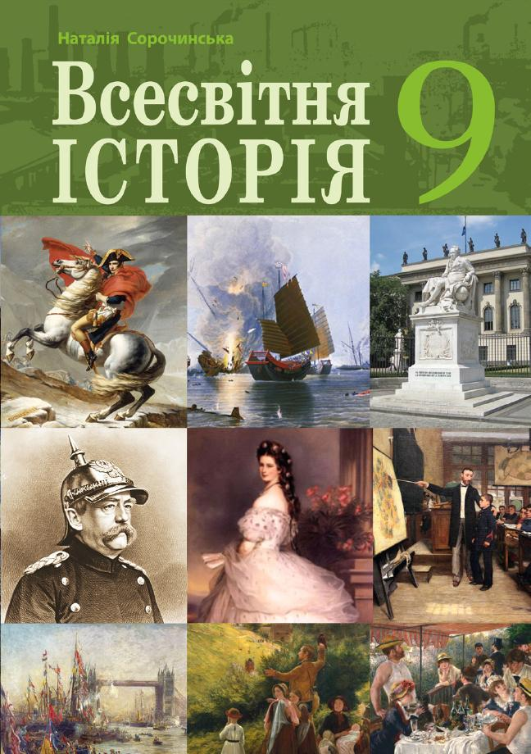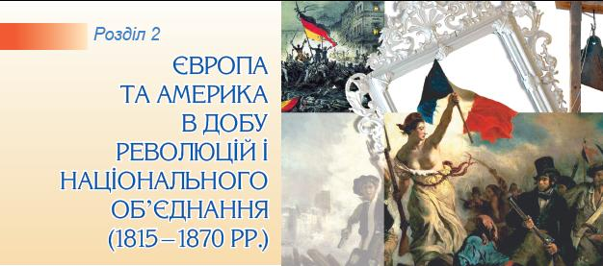
ШАНОВНІ УЧНІ ТА УЧЕНИЦІ 9-Х КЛАСІВ!
ПЕРЕД ВАМИ - МАТЕРІАЛИ ДО П’ЯТНАДЦЯТОГО УРОКУ З ПРЕДМЕТУ «ВСЕСВІТНЯ ІСТОРІЯ». У ДАНОМУ ФАЙЛІ ВИ ЗНАЙДЕТЕ МАТЕРІАЛ ПАРАГРАФУ ПІДРУЧНИКА, ДОМАШНЄ ЗАВДАННЯ – ДІАГНОСТИЧНА РОБОТА ЗА ПОСИЛАННЯМИ У ХЬЮМАН. БАЖАНО, ЯКЩО ВИ ЗРОБИТЕ ЦЕ ДО ДНЯ НАСТУПНОГО УРОКУ. З УСІМА ПИТАННЯМИ ЩОДО ОРГАНІЗАЦІЇ НАВЧАННЯ ПРОШУ ЗВЕРТАТИСЯ НА ЧАТ У ХЬЮМА-ШКОЛІ.
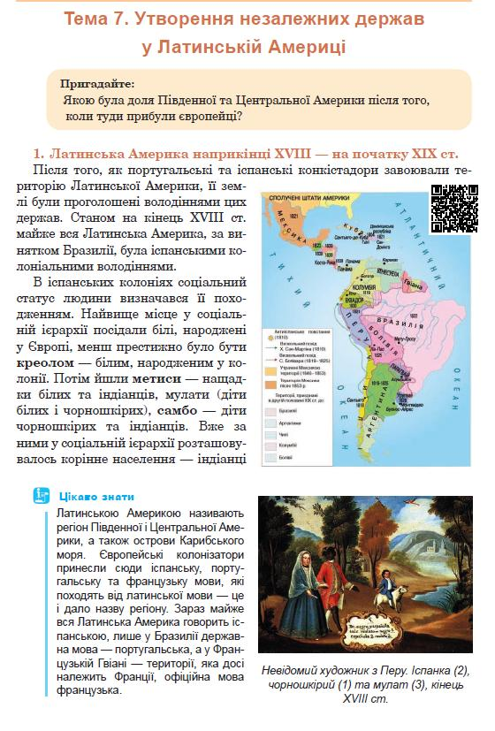
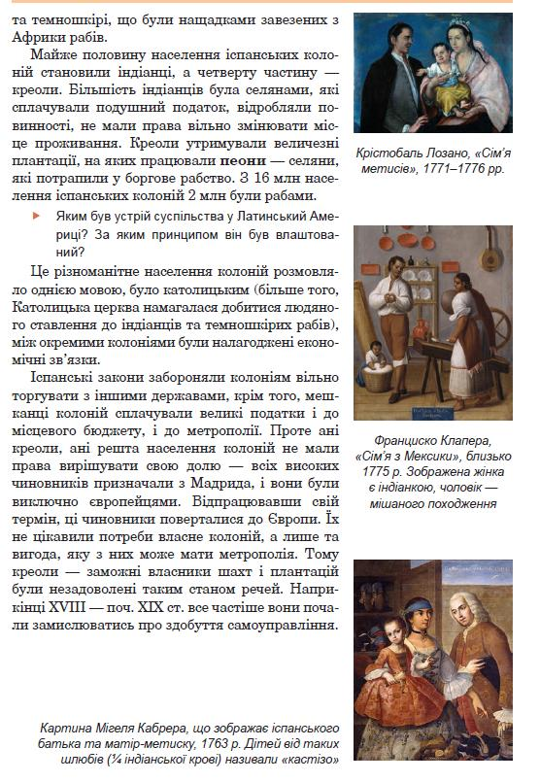
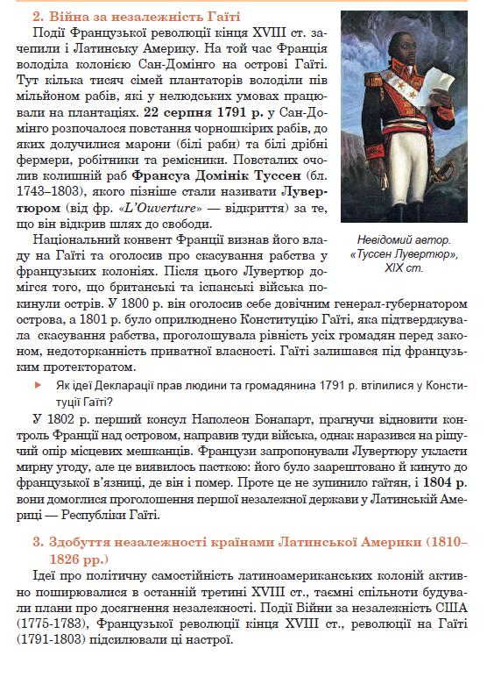
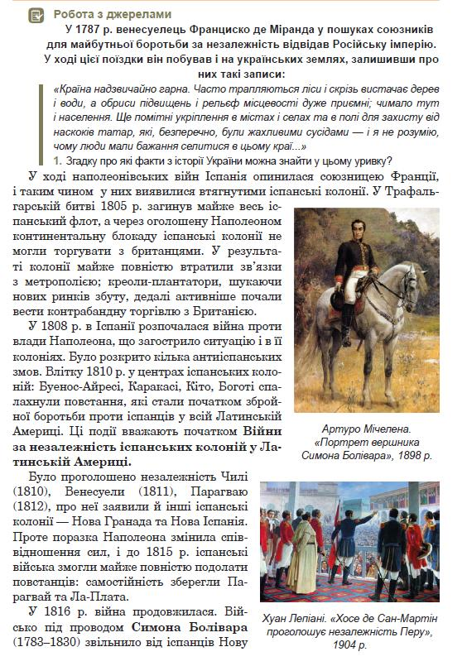
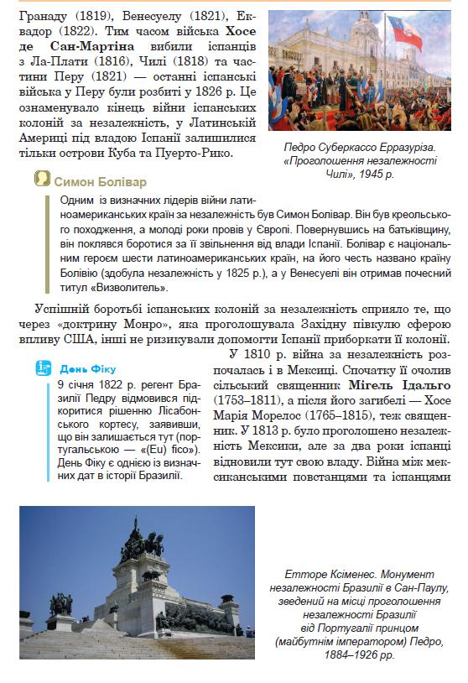
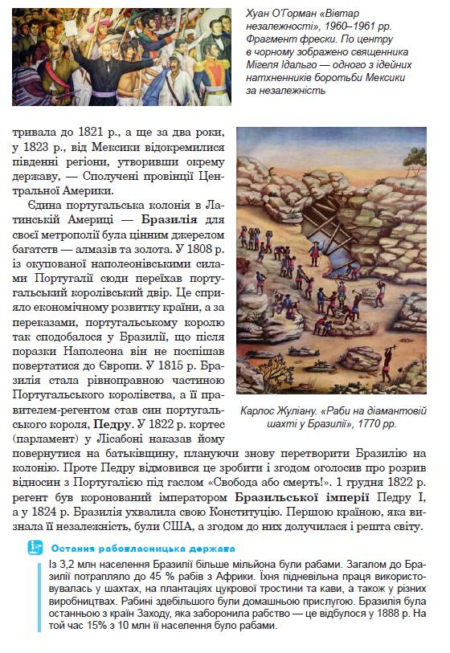
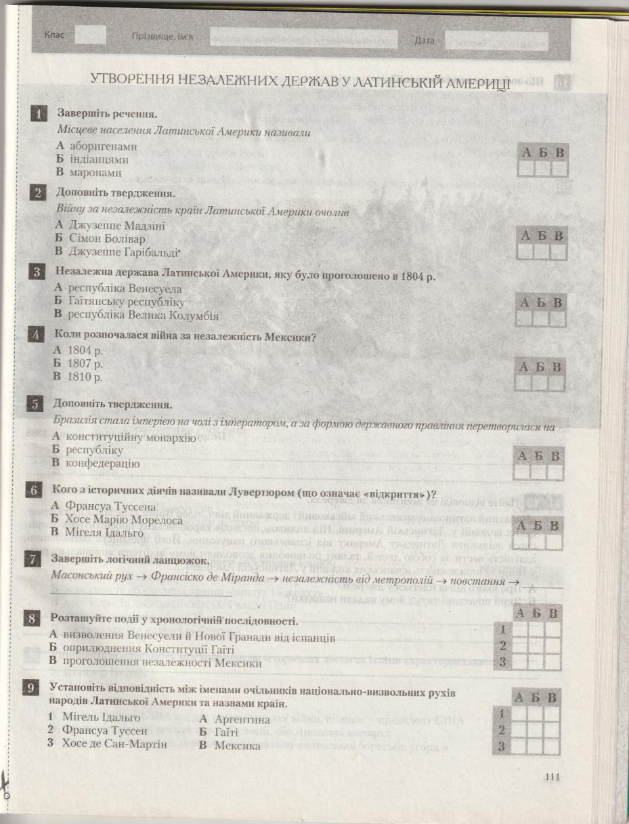

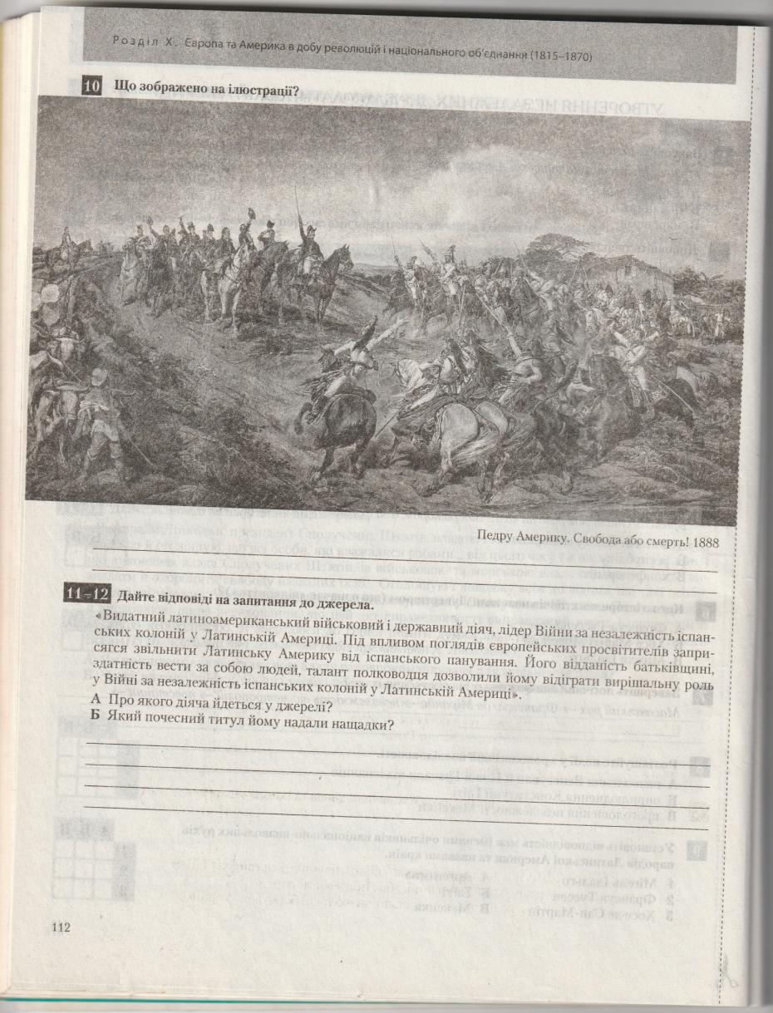

С.р № 8. Утворення незалежних держав у Латинській Америці.
- Місцеве населення Латинської Америки називали 1 -
- Війну за незалежність країн Латинської Америки очолив … 2 -
- Незалежна держава Латинської Америки, яку було проголошено у 1804 р. 3 -
- Коли розпочалася війна за незалежність Мексики 4 -
- Бразилія, стала імперією на чолі з імператором, а за формою державного правління перетворилася на … 5 -
- Кого з історичних діячів називали Лувертюром (що означає «відкриття»)? 6 -
- Завершіть логічний ланцюжок Масонський рух -> Франсіско де Міранда -> не залеж-
ність від метрополій ->повстання ->
- Розташуйте події у хронологічній послідовності 8 – 1) , 2) , 3)
- Установіть відповідність між іменами керівників національно-визвольних рухів
народів Латинської Америки та назвами країн з якими пов’язана їх діяльність
1)Мігель Ідальго - , 2)Франсуа Туссен - , 3)Хосе де Сан-Мартін -
- Що зображено на ілюстрації?

- -12. Дайте відповіді на запитання до джерела.
А) Про кого йдеться у джерелі?
Б) Яку роль йому надали нащадки?
В) Яку роль відіграла ця людина у подіях Війни за незалежність іспанських колоній у Латинській Америці?

